**BỘ GIÁO DỤC VÀ ĐÀO TẠO**

**TRƯỜNG ĐẠI HỌC CẦN THƠ**

**TRƯỜNG CÔNG NGHỆ THÔNG TIN VÀ TRUYỀN THÔNG**

**ĐỀ TÀI**

**Xây dựng và thiết kế website bán giày**

**Học phần: Nhập môn lập trình web**

**Nhóm sinh viên thực hiện:**

1. **Đỗ Ngọc Tấn**
2. **Ngô Chí Hải**
3. **Thạch Sê Tha**

**Giảng viên hướng dẫn: Thạc sĩ ...............**

**Niên khóa:...................**

# Bảng công việc

|  |  |  |
| --- | --- | --- |
| **Họ và tên** | **Công việc** | **Đánh giá %** |
| 1. Thạch Sê Tha |  |  |
| 2. Ngô Chí Hải |  |  |
| 3. Đỗ Ngọc Tấn |  |  |

# Mục lục

I. Bảng công việc 1

II. Mục lục 2

III. Giao diện 2

A. Bố cục tổng quan 2

B. Công nghệ sử dụng 2

C. Chi tiết từng trang 2

1. Giao diện chung: 3

a) Header: 3

b) Nút giỏ hàng (đối với trang có chức năng mua hàng) và cuộn về đầu trang 4

c) Footer 5

2. Main (Phần riêng của từng trang) 5

a) Trang chủ 5

b) Sản phẩm 8

c) Liên hệ 8

d) Giỏ hàng 9

e) Popup đăng nhập/đăng ký 10

IV. Tài liệu tham khảo 11

# Giao diện

## Bố cục tổng quan

## Công nghệ sử dụng

* Html, CSS, Javascript
* Bootstrap 5.2
* Jquery
* Google font
* Font awesome

## Chi tiết từng trang

### Giao diện chung:

#### Header:

Phần header của website được thể hiện như hình dưới.



Hình 1 - a.1

Chi tiết gồm các phần sau:

* Hàng 1:
  + Logo thương hiệu chứa đường dẫn đến trang chủ.
  + Khung chứa ô tìm kiếm, nút tìm kiếm, nút giỏ hàng và nút tài khoản (đăng nhập/đăng ký).
    - Ô tìm kiếm hiện tại chưa được thêm tính năng.
    - Nút giỏ hàng chứa đường dẫn chỉ tới trang giỏ hàng và có cập nhật số sản phẩm trong giỏ hàng.

Hình 1 - a.2

* + - Nút tài khoản có chức năng popup ra khung đăng nhập/đăng ký.
* Hàng 2:
  + Nút trang chủ: chứa đường dẫn quay về trang chủ.
  + Nút giới thiệu hiện tại chưa thêm trang web (có popup thông báo).
  + Nút sản phẩm dạng drop down menu có chứa đường dẫn đến trang sản phẩm:
    - Sản phẩm mới: Chứa đường dẫn đến trang sản phẩm và scroll xuống phần “Sản phẩm mới”.
    - Nam: Có chức năng tương tự sản phẩm mới..
    - Nữ: Có chức năng tương tự sản phẩm mới.
  + Nút blog hiện tại chưa thêm trang web (có popup thông báo).
  + Nút liên hệ: chứa đường dẫn đến trang liên hệ.
* Giao diện responsive như hình dưới.

Hình 1 - a.3

Thanh điều hướng được ẩn đi vào nút  và khi click vào có giao diện sidebar như hình dưới.

Hình 1 - a.4

#### Nút giỏ hàng (đối với trang có chức năng mua hàng) và cuộn về đầu trang

* Nút giỏ hàng:

Hình 1 - b.1

* + Luôn hiển thị ở góc dưới bên phải.
  + Có ô nhỏ hiển thị số lượng sản phẩm có trong giỏ (tương tự nút giỏ hàng trên header).
  + Ở những trang không có chức năng mua hàng nút giỏ hàng không được thêm vào.
* Nút cuộn về đầu trang:

Hình 1 - b.2

* + Khi scroll hơn 100px từ đầu trang thì nút mũi tên quay về đầu trang mới được hiển thị với hiệu ứng fade.
  + Ở những trang không có nút giỏ hàng, nút quay về đầu trang được hiện thị với kích thước lớn hơn.

Hình 1 - b.3

#### Footer

Hình 1 - c.1

* Hàng 1:
  + Chứa các icon các trang mạng xã hội của tiệm giày (facebook, twitter, google, instagram, linkedin, github): hiện tại chưa thêm chức năng.
  + Các icon được bo hình tròn.
* Hàng 2: Chứa khung đăng ký địa chỉ email nhận thông báo (chưa thêm chức năng).
* Hàng 3: Chia thành 3 cột:
  + Địa chỉ.
  + Hotline.
  + Email.
* Hàng 4:  Là phần bản quyền.

### Main (Phần riêng của từng trang)

#### Trang chủ

Trang chủ có giao diện như *Hình 2 – a.2*.

Chi tiết gồm:

* Hàng 1: chứa slider quảng cáo gồm 4 hình. Hiệu ứng fade chuyển slide sau mỗi 5 giây.
* Hàng 2 gồm 3 cột chứa các dịch vụ nổi bật:
  + Giao hàng nhanh.
  + Cam kết chất lượng.
  + Giá cả tốt nhất.

Mỗi cột chứa hình ảnh minh họa, header tên dịch vụ và thông tin chi tiết của từng dịch vụ.

Hình 2 - a.1

Hình 2 - a.2

* Hàng 3 chứa câu quảng cáo.
* Hàng 4 chứa slider sản phẩm mới ra mắt có giao diện responsive tự điều chỉnh số lượng cột phù hợp với kích thước màn hình. Chi tiết bao gồm:
  + Phần tên slide.
  + Mỗi slide chứa các card gồm:
    - Phần hình sản phẩm
    - Tên sản phẩm
    - Mức giá
    - Card footer chứa nút Tim và Mua ngay:

Nút Tim có thể thay đổi trạng thái khi nhấn vào và được lưu trạng thái lại trong local storage:

Hình 2 - a.3 Hình 2 - a.4

Nút Mua ngay có chức năng thêm vào giỏ hàng và có popup thông báo gốc dưới bên phải như hình dưới.

Hình 2 - a.5

* + Nút mũi tên hai bên có chức năng chuyển slide.

Hình 2 - a.6

* + Slider tự động dừng chuyển slide khi chuột hover.
  + Thanh slide bar bên dưới có chức năng chuyển slide và hiển thị slide đang được thể hiện.



Hình 2 - a.7

* Hàng 5 tương tự hàng 3.
* Hàng 6 chứa tất cả các card về sản phẩm bán chạy và cũng có giao diện responsive và chức năng tương tự như hàng 4.

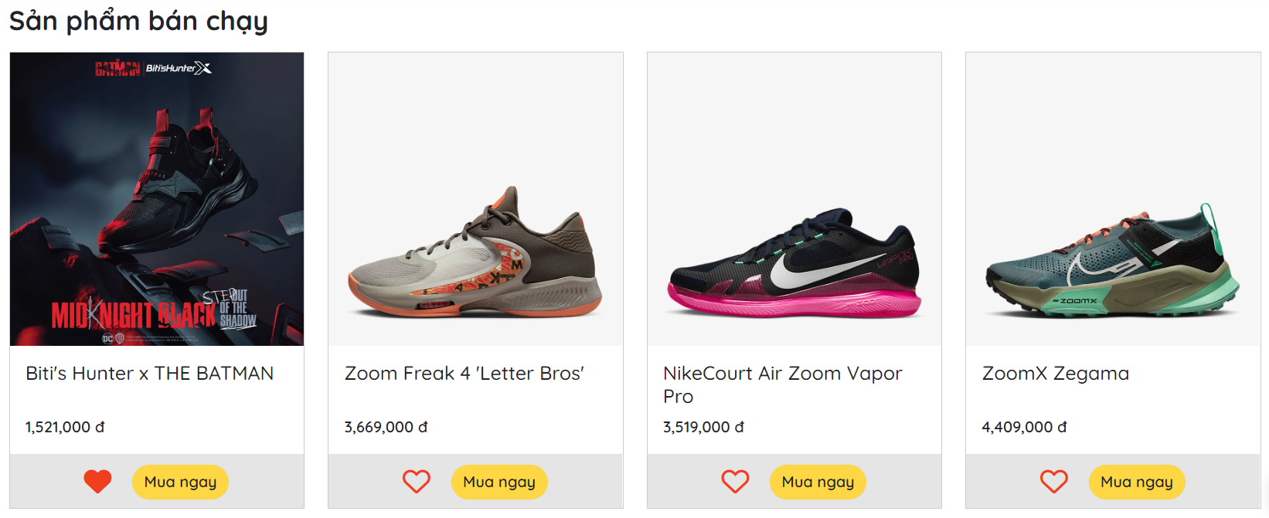

Hình 2 - a.8

#### Sản phẩm

Trang sản phẩm có giao diện như hình dưới.

Hình 2 - b.1

Phần main trang sản phẩm chia thành 3 cột, bao gồm:

* Hai bên là thanh quảng cáo có chức năng tự thay đổi hình ảnh. Có chức năng responsive khi giao diện nhỏ sẽ tự động gộp lại thành 1 thanh quảng cáo bên phải, khi màn hình quá nhỏ, thanh quảng cáo được ẩn.

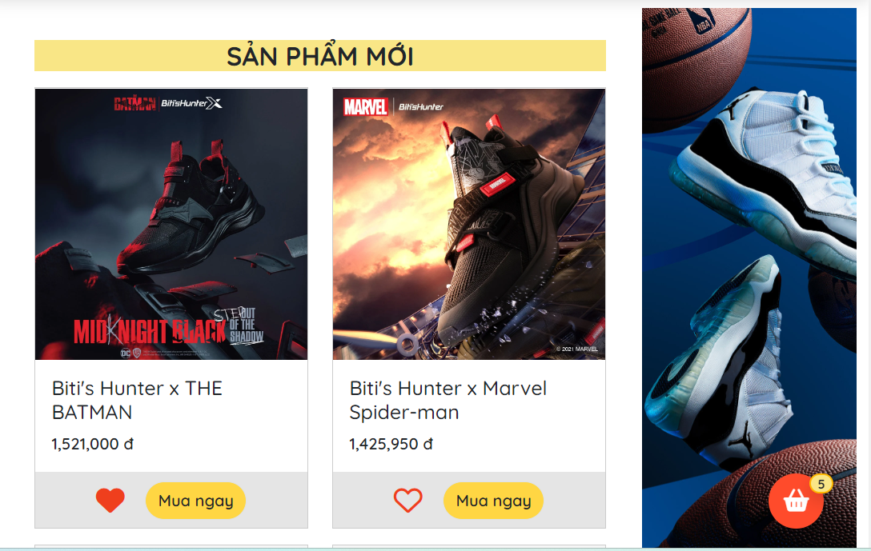

Hình 2 - b.2

* Cột trung tâm chia thành 3 khu vực cho sản phẩm:
  + Sản phẩm mới
  + Nam
  + Nữ

Các khu vực đều chứa các card sản phẩm tương ứng có chức năng tương tự như các card ở trang chủ và đều có chức năng responsive.

#### Liên hệ

Trang liên hệ có giao diện như hình dưới:

Hình 2 - c.1

Chi tiết gồm có 5 hàng, bao gồm:

* Hàng 1: Chứa header “Liên hệ với chúng tôi” có background hình ảnh.
* Hàng 2: Họ và tên: Input tối thiểu 2 ký tự.
* Hàng 3: Email: Input email đúng chuẩn.
* Hàng 4: Số điện thoại: Tối thiểu 6 ký tự.
* Hàng 5: Nội dung: Tối thiểu 10 ký tự.
* Hàng 6: Nút gửi: Nếu nội dung đạt yêu cầu sẽ có popup thông báo đã ghi nhận nội dung liên hệ và tự động chuyển về trang chủ.

Hình 2 - c.2

#### Giỏ hàng

Trang giỏ hàng có giao diện như hình dưới.

Hình 2 - d.1

Trang được chia thành 2 cột chính:

* + Sản phẩm:
    - Hàng 1: Chứa khung nhập mã giảm giá (không có chức năng).
    - Hang 2: Chứa có đầu mục của bảng.
    - Hàng 3: Chia thành 4 cột tương ứng của bảng:
      * Sản phẩm: Gồm tên sản phẩm và hình ảnh
      * Đơn giá: Chứa đơn giá sản phẩm.
      * Số lượng: Chứa input có thể thay đổi số lượng.
      * Số tiền: Có chức năng cập nhật tổng giá tiền của sản phẩm hàng đó.
  + Thông tin đặt hàng: Chia thành 5 hàng chính
    - Hàng 1: Hiển thị số lượng sản phẩm.
    - Hàng 2: Chứa khung input địa chỉ giao hàng.
    - Hàng 3: Chứa khung select có chức năng lựa chọn.
    - Hàng 4: Hiển thị tổng thành tiền của toàn bộ sản phẩm.
    - Hàng 5: Chứa nút đặt hàng.

#### Popup đăng nhập/đăng ký

Popup có giao diện như hình dưới:

Hình 2 - e.1

Giao diện trên được chia thành 2 cột:

* Cột 1: Chứa Khung đăng nhập gồm:
  + Header đăng nhập
  + Các icon liên kết với các tài khoản khác (chưa thêm chức năng)
  + Hai thanh input (có yêu cầu nhập đúng dữ liệu)
  + Nút đăng nhập
* Cột 2: Chứa câu chào và nút chuyển sang giao diện đăng ký như hình dưới.

Hình 2 - e.2

Các ô input và các nút có chức năng tương tự như bên khung đăng nhập.

# Tài liệu tham khảo

* Tham khảo và sử dụng hình ảnh trên <https://www.google.com.vn/>
* Tham khảo và sử dụng hình ảnh trên <https://www.freepik.com/>
* Tham khảo và sử dụng hình ảnh trên <https://www.pinterest.com/>
* Tham khảo code trên <https://codepen.io/>
* Tham khảo document, hướng dẫn và mẫu có sẵn của Bootstrap v5.2 <https://getbootstrap.com/docs/5.2/getting-started/>
* Tham khảo hướng dẫn trên <https://www.w3schools.com/>
* Tham khảo syntax code jquery, javascript trên <https://developer.mozilla.org/en-US/docs/Web/Guide>